**USO DEL SISTEMA EN EL SERVIDOR**

1.- En la carpeta SERVAL_VENTAS ejecutar el archivo SERVAL.exe



Si toda la configuración en los archivos temp.txt y config.txt esta de manera correcta y se ha restaurado o adjuntando la base de datos del sistema se mostrará el formulario de inicio de sesión del sistema donde tendrá que ingresar en nombre de usuario y contraseña para iniciar sesión en el sistema:

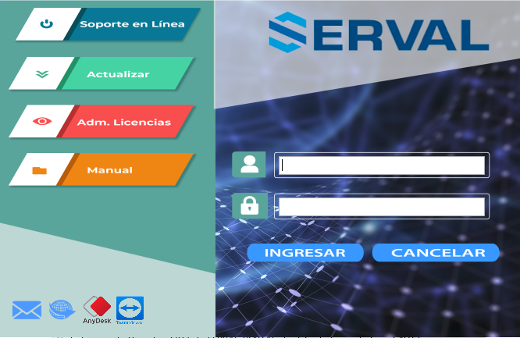

Si existe alguno problema con respecto a la conexión a la base de datos se mostrará el siguiente mensaje:

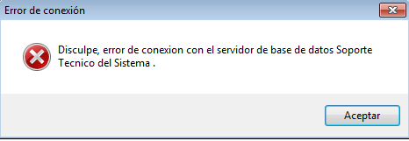

Verificar los parámetros en el archivo config.txt

Si existe alguno problema con respecto a la licencia del sistema se mostrara el siguiente mensaje:

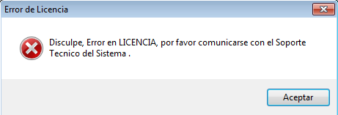

Verificar que el archivo temp.txt este vacío, este error también se puede presentar cuando ya no cuenta con una licencia disponible para un terminal nuevo o cuando se cambia el disco duro del terminal.

**EJECUCION DEL SERVICIO_SUNAT**

Este servicio se encarga de respaldar los archivos txt que genera el sistema SERVAL y estos son leídos por el facturador SUNAT para generar los comprobantes electrónicos de las facturas, boletas, notas, comunicaciones de bajas y resúmenes diarios.

El servicio también respalda y sube a la web de los clientes los xml y cdr de las facturas, boletas, notas, comunicaciones de bajas y resúmenes diarios.

Para iniciar este servicio debe ejecutar el archivo servicio_sunat.exe ubicado en la siguiente dirección del servidor:

D:\SERVAL_VENTAS\SERVICIO_SUNAT.exe



Una vez ejecutado este servicio quedara activo de manera oculta y se puede visualizar si esta activo en el administrador de tareas, tal como se muestra en la siguiente imagen:

